# 20191022 产后风群 司辰医师讲耻骨联合分离痛及答疑

整理：better

问：耻骨联合分离痛产后可以做什么动作？避免做什么动作？？

**司辰医师：首先，耻骨联合在哪？**

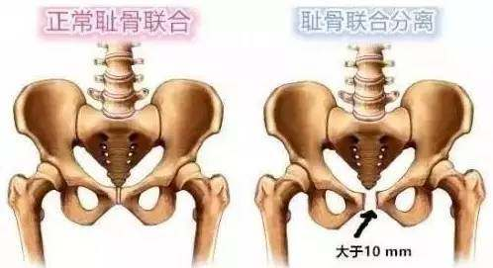  
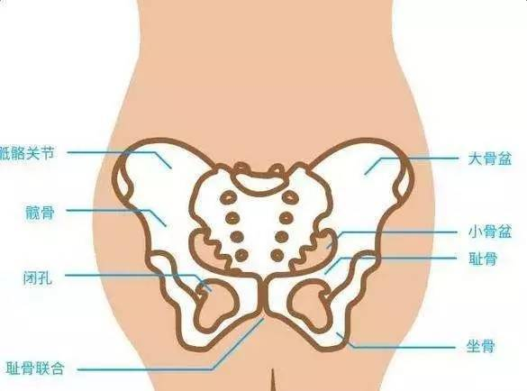  
**正常的分娩，耻骨联合分离，产生疼痛，分娩后，恢复正常状态。这个是生理性的，是正常的。若恢复的时间久，疼痛的时间长，就是病理性的了。原因主要有两个：一，生完孩子后，气血亏，濡养不过来。这个，可以通过补气血，得到解决。有在的没？还有个原因是什么？**

百合子5*7：中下焦特别不通，宫缩乏力，产程过长的是不是更适合剖宫产？

**司辰医师：先问题个问题，为什么以前的人，生孩子没那么痛？没那么费劲？难产的少？恢复的也快啊？**  
紫韵梦轩6*7：运动的多？

**司辰医师：对，聪明。**  
百合子5*7：身体比我们通透。

**司辰医师**：**就是以前的人体力活动多，经脉畅通。经脉畅通呢？整个过程都会顺畅，怀孕，生产，恢复。现在呢，正好相反，这几个过程，相对，都比较艰难了。**百合子5*7：我身边相对来说剖宫产的产后身体恢复的比较好的反而多。

**司辰医师：这个问题也是，耻骨联合痛的严重的，一般怀孕之前，小腹，都存在一定程度的不通。生完孩子以后呢，加上气血大亏，能过来的气血更少，不通也痛。所以，第二个原因，就是经脉不通，尤其下焦不通。懂得了原因，我们就自然知道了对治的方法。这个问题是六期悠悠提的，建议呢，健身动作整套都做。但是要按四十八字方针，轻柔和缓。根据自己的节奏。为什么不推荐活动小腹的某几个动作呢？**

**@百合子5*7 一会回答你这个问题啊。**

**因为人是一个整体，下焦不通了，中上焦肯定有不同程度的影响。就像要打开一个结。还是要从远端，一层层打开。若直接从结处下手，效果不好，对吧？**

小凌子：对。

**司辰医师：没有参加健身姐妹呢？每天做做群里三走四举，也挺好的。**小凌子：我看有些人怀孕后期也会耻骨疼。

**司辰医师：怀孕后期就出现这情况的，骨盆前倾的比例比较大，整个骨盆，体型出现问题了。**

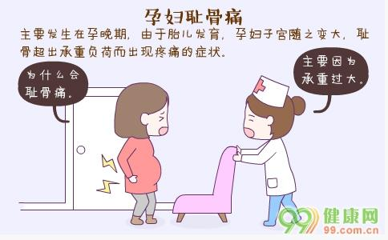

小凌子：原来如此。  
**司辰医师：孕后期，耻骨联合那，压力就更大，被压了，当然会痛了。所以，还是健身，备孕时，不要光补啥，又维e，又啥酸了。**小凌子：还有那个胎位低呢，也是这个原因吗?我记得我一胎那时有这个问题，然后医生让多躺着。  
**司辰医师：把体型调正了，身体练通了，怀孕容易。**

小凌子：我二胎叶酸都没吃过。

**司辰医师：生孩子也顺利，产后恢复的也快，就像咱们凌组。**

小凌子：刚想说，这说的不就是我吗？

**司辰医师：这样的宝宝也容易带。**